**12.10. 7-А ( 2 група) укр.мова Добровольська В.Е.**

**Тема. Майбутній час дієслів**

**Мета:** поглибити знання учнів про часи дієслова, зокрема про майбутній час; розвивати творчі вміння доцільно використовувати дієслова майбутнього часу; прищеплювати повагу та інтерес до мальовничих куточків України.

**Перебіг уроку**

**І. Організаційний момент**

**ІІ. Мотивація навчальної діяльності учнів**

**ІІІ. Повідомлення теми, мети та завдань уроку**

**Оголошення епіграфа уроку**

***Національна гордість проявляється***

***як щось природне для всієї нації.***

***Г.Лозко***

**ІV. Актуалізація опорних знань учнів**

**1.Дослідження – спостереження**

*Записати прислів’я. Підкреслити дієслова, визначити час.*

Історію вивчай – розуму набувай.

Коли б знав, де впаду, то соломку б підстелив.

Не плакали козаки з біди і не мали журби.

Козак гуляє в полі – то він на волі.

**2.Розгляд таблиці «Особові закінчення дієслів простого майбутнього часу»**

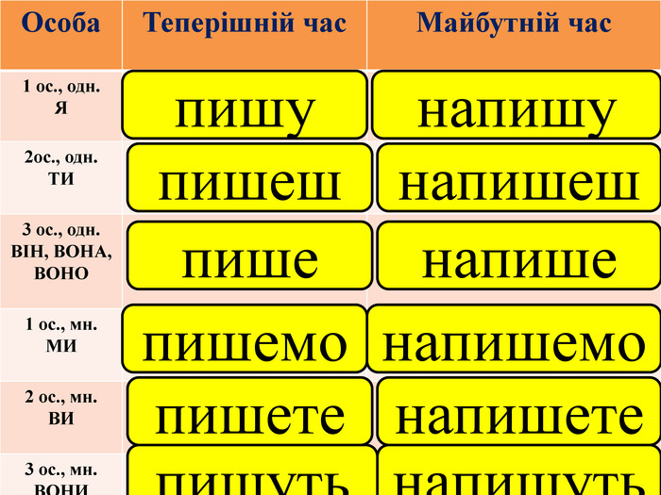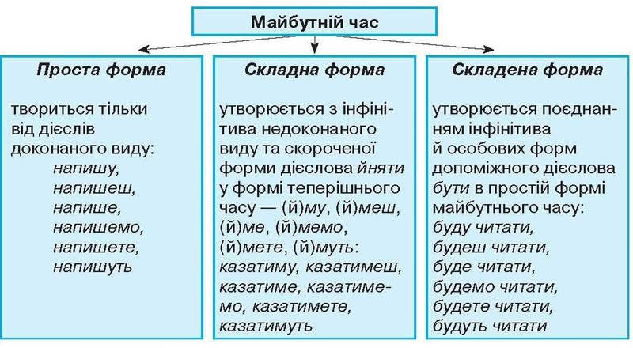

**V. Відтворення теоретичних відомостей, застосування яких потрібне на**

**уроці 1. Вибіркова робота**

*До таблиці записати дієслова минулого, теперішнього і майбутнього**часів.*

|  |  |  |
| --- | --- | --- |
| **Минулий час** | **Теперішній час** | **Майбутній час** |
|  |  |  |

Якщо стоятимеш на березі, то зловиш очима далеку лінію горизонту, контури низьких, похилих берегів і не зможеш надивуватися озерним плесом. Який же ти незвичайний,

Свитязю! Про розміри озера ходять легенди. За глибиною Свитязь не має рівних в

Україні. Переважає він і прославлений угорський Балатон, і легендарну білоруську Нароч.

Середня глибина Свитязю сім метрів. За літо прогрівається тільки поверхневі води. Взимку вода в озері буде ще прозорішою, ніж влітку.

**VІ. Виконання системи завдань творчого характеру**

**1.Творча робота**

*Утворіть складну форму майбутнього часу в 1 і 2 особах однини і множини. Виділити закінчення.*

Летіти – летітиму, летітимемо, летітимеш, летітимете;

Сидіти – сидітиму, сидітимемо, сидітимеш, сидітимете;

Казати –

Берегти –

Запрягти-

Стерегти-

**2.Лексико-фразеологічна п’ятихвилинка**

*До фразеологічних зворотів дібрати синонімічні дієслова з довідки. Утворити від них*

*складену форму майбутнього часу.*

Крутити носом, пасти задніх, ані пари з уст, узятись за розум, продати душу.

Довідка: розумнішати, вередувати, мовчати, зрадити, відставати.

**3.Дослідження – відтворення**

*Відновити вислови усної народної творчості.*

*Біля жару й камінь … (тріснути). Біля сухого дерева і мокре … (горіти). Блискавка … (блищати) – і камінь … (тріщати). Від зрізаного дерева пагінці таки … ( прорости).*

**VІІ. Підсумок уроку. Рефлексія.**

**VІІІ. Домашнє завдання**

1. Виконати вправу **«Я – коректор»**

*Поставте дієслова в майбутньому часі.*

Поїд… знайомитися зі степовим біосферним заповідником Асканія-Нова. Відвід… штучний ставок та пташник. Цікав… планами на майбутнє.

**Творче конструювання**

*Утворити від складеної форми майбутнього часу складну*.

Буде радіти, буду стояти, будемо служити, будемо будувати, буду захищати.

.